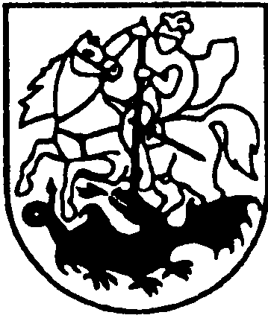

PRIENŲ RAJONO SAVIVALDYBĖS TARYBA

SPRENDIMAS
DĖL PRITARIMO PRIENŲ KULTŪROS IR LAISVALAIKIO CENTRO 2021 METŲ VEIKLOS ATASKAITAI

2022 m. balandžio 14 d. Nr. T3-127
Prienai

Vadovaudamasi Lietuvos Respublikos vietos savivaldos įstatymo 16 straipsnio 2 dalies 19 punktu ir Prienų rajono savivaldybės tarybos veiklos reglamento, patvirtinto Prienų rajono savivaldybės tarybos 2020 m. gruodžio 22 d. sprendimu Nr. T3-298 „Dėl Prienų rajono savivaldybės tarybos veiklos reglamento patvirtinimo“, 189 punktu, Prienų rajono savivaldybės taryba nusprendžia:
Pritarti Prienų kultūros ir laisvalaikio centro 2021 metų veiklos ataskaitai (pridedama).

Savivaldybės meras Alvydas Vaicekauskas

